Міністерство освіти і науки України
НАЦІОНАЛЬНИЙ УНІВЕРСИТЕТ БІОРЕСУРСІВ І ПРИРОДОКОРИСТУВАННЯ УКРАЇНИ

ЕНЕРГОЕФЕКТИВНІ СИСТЕМИ У СПОРУДАХ ЗАКРИТОГО ҐРУНТУ

- ДУДНИК Алла Олексіївна – кандидат технічних наук, старший викладач кафедри автоматики та робототехнічних систем ім. акад. І. І. Мартиненка Національного університету біоресурсів і природокористування України.
- ЛЕНДЄЛ Тарас Іванович - кандидат технічних наук, асистент кафедри автоматики та робототехнічних систем ім. акад. І. І. Мартиненка Національного університету біоресурсів і природокористування України.

РЕФЕРАТ

Київ – 2017

ЗАГАЛЬНА ХАРАКТЕРИСТИКА РОБОТИ
Актуальність теми. Забезпечення ефективності технології в овочівництві закритого ґрунту тісно пов’язане з вирішенням проблеми продовольчої безпеки країни. Належне функціонування високорентабельних тепличних підприємств може забезпечити стійкість системи постачання сільськогосподарської продукції незалежно від кліматичних умов й природних аномалій, однак у найбільш концентрованому вигляді ефективність овочівництва закритого ґрунту виражається у відношенні енерговитрат виробництва до обсягів, якості й термінів отримання товарної продукції тепличного підприємства. В умовах високої вартості енергетичних ресурсів, особливо природного газу, що є основним видом палива для споруд закритого ґрунту, стратегічним завданням постає забезпечення належних умов виробництва овочів при уповільнених темпах зростання їх собівартості.
Переважно площі під скляними теплицями в Україні використовуються для виробництва томатів і лише 30 % із них реконструйовані або побудовані за новітніми проектами. Але, не зважаючи на високий рівень надійності та енергоефективності таких теплиць, у структурі собівартості продукції близько 60 % становить частка енергетичних ресурсів. Окрім того, тепличні споруди піддаються суттєвому збурюючому впливу зовнішнього природного середовища, на що реагують параметри мікроклімату у таких спорудах.
Одним із основних технологічних параметрів вирощування рослин в спорудах закритого ґрунту є температура повітря. Попередні дослідження показують, що низькі або занадто високі температури негативно впливають на розвиток рослини, а також інтенсивність процесів респірації і транспірації. Існуючі системи мікроклімату підтримують технологічні параметри вирощування рослин, але жодна не слідкує за фізіологією рослини при дії природних збурень та не враховує якість овочевої продукції як параметри зворотного зв’язку в процесі забезпечення вирощування овочів. Спостереження за розвитком рослин і їх реакцією на дію мікрокліматичних збурень дає можливість накопичувати знання про рослину і спрогнозувати подальший її розвиток та врожайність. Необхідно постійно проводити контроль за розвитком рослин з одночасним керуванням параметрів мікроклімату.
Якість овочевої продукції залежить від багатьох факторів, що змінюються у процесі вегетації рослин. Особлива складність формування ефективних стратегій керування при такій технології полягає в тому, що інформаційні потоки про розвиток рослин в теплиці є надзвичайно складними і не в повній мірі вивченими. У зв'язку з цим особливої ролі набуває фіто моніторинг, основною метою якого є визначення станів рослини, параметрів середовища навколо рослини, прогнозування якості майбутнього урожаю. Зазначена проблема вирішується шляхом використання інтелектуального роботизованого електротехнічного комплексу, здатного вимірювати відхилення технологічних параметрів оточуючого середовища та станів рослин. Енергоефективність при цьому забезпечуватиметься за рахунок використання оптимальних стратегій керування, що формуються за результатами вимірювання та аналізу інтелектуальним роботизованим електротехнічним комплексом параметрів атмосфери, фітостану в теплиці, а це стає основою для практичного використання розроблених системи формування стратегій керування та мобільного роботизованого комплексу в спорудах закритого ґрунту та має перспективне практичне значення, оскільки зменшує енергетичну складову в структурі собівартості готової рослинної продукції в спорудах закритого ґрунту, забезпечуючи при цьому вимоги технологічного стандарту щодо якості продукції.
Мета, об’єкт та предмет дослідження. Мета роботи – максимізувати прибуток виробництва томатів у теплиці шляхом розробки інтелектуального комплексу для формування стратегій керування вирощуванням овочевої продукції в теплиці, що використовує якість продукції як зворотний зв’язок.
Об’єктом дослідження є електротехнічні комплекси, системи, що використовуються для вирощування томатів у спорудах закритого ґрунту.
Предметом дослідження є закономірності між умовами розвитку рослин в теплиці , якістю рослинної продукції та ефективним споживанням енергетичних ресурсів і прибутком виробництва.

Наукова новизна одержаних результатів. Основні положення, які визначають новизну наукових результатів досліджень полягають у наступному:

1) вперше:

- розроблено метод формування стратегій керування електротехнічними комплексами, котрий дозволяє максимізувати прибуток виробництва у спорудах закритого ґрунту, використовуючи якість рослинної продукції як інформацію зворотного зв’язку;

- за результатами тривалого моніторингу параметрів атмосфери і рослин у теплиці встановлено:
- температури рослин і атмосфери суттєво відрізняються, що дозволило сформувати новий критерій для налаштувань електротехнічних комплексів;
- зони подібності, що є важливим фактом для забезпечення ефективної оцінки станів цієї атмосфери та використання результатів для формування стратегій керування;

2) за результатами теоретичних досліджень удосконалено математичну модель теплиці як об’єкта із розподіленими параметрами, котра містить не враховані раніше фактори (температуру рослини), взаємозв’язок між технологічними параметрами вирощування і реакцією рослини як біологічної складової;

3) адаптовано метод Харрінгтона для визначення оптимальних технологічних параметрів у спорудах закритого ґрунту, що дозволило забезпечити відповідну якість рослинної продукції та максимізувати прибуток виробництва.
Основні науково-технічні результати. Вирішено актуальну науково-прикладну задачу – розроблено електротехнічний комплекс для формування стратегій керування технологічними параметрами в теплиці при вирощуванні рослинної продукції, здатний враховувати якість продукції, стан рослин та результати аналізу природних збурень. Зазначене дало змогу максимізувати прибуток виробництва для поточного моменту часу.

Практична значимість. На підприємствах зі спорудами закритого ґрунту розроблено і впроваджено інтелектуальну систему керування, яка пройшла випробування на виробництві ПАТ «Комбінат «Тепличний», що засвідчується відповідними документами(Акт впровадження наукової розробки від 19.08.2015р.). Розроблена система захищена патентами України (92971UA, МПК (2014.01) G05B13/00; 95283 UA, МПК (2014.01) А01G 25/00, А01D 45/00, A01G 3/00, A01B 51/00; 95612 UA, МПК (14/01) G05В 13/00). Переваги інтелектуальної системи над системами стабілізації полягають у підвищенні якості продукції та зниженні її собівартості, що забезпечує збільшення прибутку.
Складено рекомендації щодо побудови інтелектуального електротехнічного комплексу системи керування мікрокліматом у теплиці з урахуванням зворотної інформації про якість рослинної продукції. Рекомендації затверджено на засіданні секції технічної політики, сільськогосподарського машинобудування та охорони праці Науково-експертної ради Мінагрополітики України.
Досягнутий ефект. Випробування системи енергоефективного керування проводилося в теплиці ПАТ «Комбінат «Тепличний», у результаті чого отримали збільшення прибутку з одного куща томату на 0,06 грн/день (додатковий прибуток у розмірі 0,15 грн/(м2∙день)). Зазначене дозволило підготувати рекомендації щодо розробки електротехнічного комплексу для енергоефективного керування мікрокліматом у теплиці з урахуванням зворотної інформації про якість рослинної продукції. Також при врахуванні впливу зовнішніх природних збурень у вигляді сонячної радіації можливо досягти економію енергоресурсів до 13 % у порівнянні з існуючою системою керування.
Кількість публікацій. За темою роботи опубліковано 94 наукових праць, із них 40 статей у тому числі 2 статті у міжнародних виданнях, 45 тез доповідей та 7 патентів України.

КОРОТКИЙ ЗМІСТ РОБОТИ
У першому розділі «АНАЛІЗ ПРОЦЕСУ ВИРОЩУВАННЯ ОВОЧЕВОЇ ПРОДУКЦІЇ В СПОРУДАХ ЗАКРИТОГО ҐРУНТУ» проаналізовано особливості технологічних процесів виробництва продукції рослинництва у спорудах закритого ґрунту. Наведено перелік і дано характеристику електротехнічним комплексам та системам керування, що при цьому використовуються. До складу електротехнічних комплексів теплиці входять: котли опалення з електричними засобами; вентилятори з електричними приводами; мотор-редуктори; лампи досвічування; електричні насоси; електроклапани; засоби пускозахисної апаратури, регулятори, програмні пристрої, тощо. Електротехнічні комплекси забезпечують реалізацію стратегій керування складним біотехнологічним об’єктом, яким є теплиця.
Система обігріву теплиці – одна із найважливіших, що забезпечує умови для вирощування рослин (рис. 1), складається зі 132 регістрів, кожний із яких виготовлюється із труб діаметром 50 мм, довжиною 150 м, і при її функціонуванні витрачається найбільша кількість енергії. Так, за результатами вимірювань встановлено, що для весняного періоду добове споживання газу для теплиці № 9 ПАТ «Комбінат «Тепличний» складає 6000 м³ (рис. 2). До того ж електротехнічний комплекс такої теплиці протягом доби споживає близько 6000 кВт∙год електроенергії (рис. 3). Це величезні обсяги енергії, що в значній мірі визначають собівартість продукції (доля енергетики у собівартості томатів у теплицях становить до 60%).
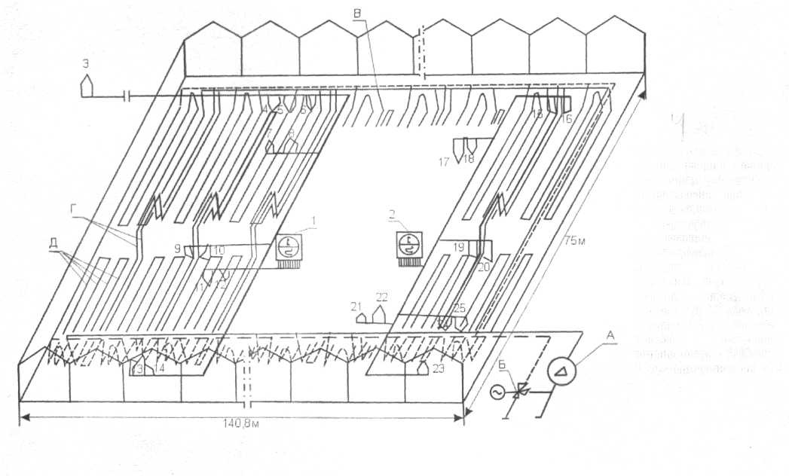
Рис. 1. Схема системи обігріву блочної теплиці із вимірювальними приладами, що використовувались для дослідження: А – мережевий насос; Б–В – магістральні трубо-змішувальний вентиль; труби прямої і зворотної води; Г – регістри повітряного обігріву; Д – регістри обігріву; 1 і 2 – багато точкові вимірювальні прилади (електронні потенціометри ЗПП-09); 3 – 25 давачі.

Важливу роль для енергоефективного споживання енергії мають відігравати системи, що формують стратегії керування біотехнологічним об’єктом – теплицею на основі використання електротехнічних комплексів.
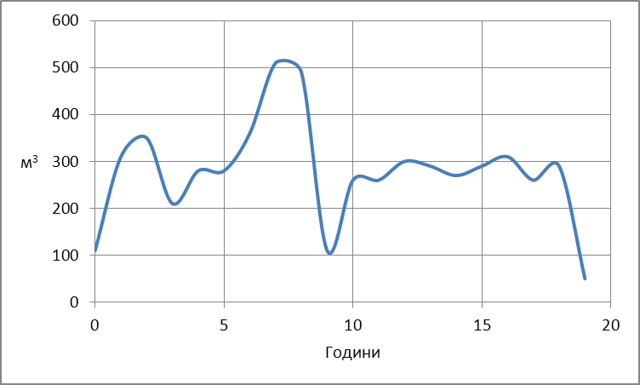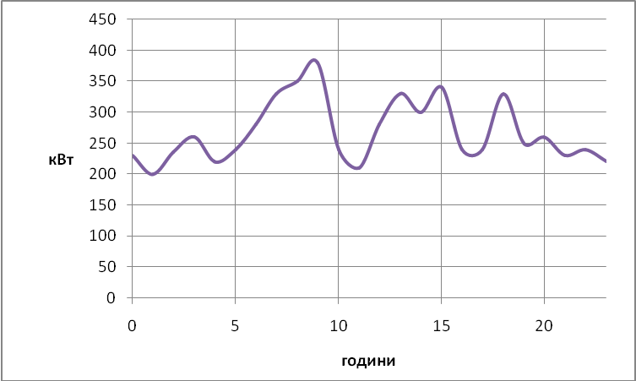
Рис.2. Добове споживання природного газу системами керування в теплиці №9 ПАТ «Комбінат «Тепличний» | Рис.3. Добове споживання електроенегії електротехнічними комплексами в теплиці №9  ПАТ «Комбінат «Тепличний»
Теплиця як біотехнологічний об’єкт, окрім будівлі і технологічного обладнання, має у своєму складі біологічне наповнення – рослину, особливості якої слід враховувати при формуванні стратегій керування електротехнічними комплексами для забезпечення технологічних вимог. Окрім того, на теплицю діють природні збурення у вигляді сонячної радіації, температури і вологості навколишнього середовища, тощо. Усі ці обставини повинні враховуватись системами керування.
На сьогодні навіть кращі товаровиробники рослинної продукції у спорудах закритого ґрунту, у тому числі і зарубіжні, використовують найпростіші системи керування електротехнічними комплексами, котрі реалізують ординарні алгоритми стабілізації, орієнтовані на максимальну продуктивність рослини, а це призводить до того, що:
- електротехнічні комплекси і системи неспроможні відстежувати реакцію рослин у теплиці на дію керуючих та зовнішніх збурень;
- теплота в атмосфері теплиці розподіляється нерівномірно;
- у процесі вирощування рослинної продукції електротехнічні комплекси і системи забезпечують технологічні вимоги із суттєвими відхиленнями від чинних стандартів, що знижує якість овочевої продукції;
- технології вирощування рослин в теплицях супроводжуються значними енергетичними витратами, що в значній мірі і визначає собівартість такої продукції.
Зменшити енергетичні витрати при вирощуванні рослин в теплицях можливо на нашу думку за умов використання інтелектуального електротехнічного комплексу, здатного оцінювати стани рослин і формувати стратегії керування із урахуванням цих станів та результатів аналізу природних збурень.
Функціонування будь-якої системи спрямоване на отримання необхідної якості продукції з використанням певної кількості ресурсів.
На основі аналізу технології вирощування та статистики споживання енергетичних ресурсів відповідно визначено, що збільшення прибутку в теплиці можливе з використанням стратегії керування електротехнічними комплексами, яка враховуватиме якість томатів. За результатами аналізу літературних джерел показано взаємозв’язок прибутку і якості продукції.
У другому розділі «СТРАТЕГІЇ КЕРУВАННЯ ЕЛЕКТРОТЕХНІЧНИМИ КОМПЛЕКСАМИ У СПОРУДАХ ЗАКРИТОГО ҐРУНТУ»
Для визначення температури повітря в теплиці за результатом впливу різноманітних збурень розроблена математична модель, котра враховує просторову координату по ширині секції. Простір однієї секції теплиці умовно розділено на 8 температурних зон по ширині теплиці із урахування конструктивних особливостей секції (рис. 4).
Структурна схема моделі мікроклімату теплиці показана на рис. 5.
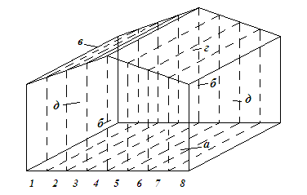
Рис. 4. Поділ об’єму секції теплиці на зони: а – ґрунтова поверхня теплиці; б – торцеві поверхні; в, г – дах теплиці;  д – бічні поверхні. | Рис. 5. Структурна схема моделі клімату в секції теплиці з урахуванням зовнішніх параметрів і параметрів керування
Приймемо, що кожна секція впливає на температурний баланс теплиці. Кількість теплоти для і-зони Q_{i} буде залежати від кількості теплоти, що віддається чи отримується від сусідніх зон (і+1,і-1) Q_{i+1} і Q_{i-1}. Таким чином, отримуємо:
, (1)
де і=1..8, Q_{t} – кількість теплоти, одержаної від системи опалення; Q_{s} – кількість теплоти, отриманої від сонця, Дж; Q_{v} – витрати теплоти через дах теплиці та торцеві стіни, Дж; Q_{і+1}, Q_{і-1} – кількість теплоти, що одержана від сусідніх температурних зон, Дж; Q_{sr,і} – кількість теплоти, що поглинається рослинами в і-й зоні, Дж.

Знаючи геометричні розміри теплиці та коефіцієнти теплопередачі, можна записати кінцевий вигляд рівняння теплового балансу для і-ої зони у явному вигляді:
(2)

Кожна модель зони параметрично зв’язана із сусідніми температурними зонами. У крайніх зонах, першій, восьмій і торцевих поверхонь зон секції, також проходить теплообмін із навколишнім середовищем. Сонячна енергія передається через дахи кожної зони з урахуванням нахилу даху. Отже, рівняння теплового балансу запишемо у вигляді системи рівнянь:
(3)

Модель представлена системою рівнянь (3), досліджувалась за температури зовнішнього середовища 20 ºС та при інтенсивності сонячної енергії 300 Вт/м². Відповідно систему рівнянь (3) реалізовано в математичному пакеті Simulink MATLAB. Під час подачі ступінчастих збурень (температура зовнішнього середовища змінюється від 0 до 20 ºС та температура води системи опалення від 0 до 60 ºС) температура повітря у різних зонах після закінчення перехідного процесу стабілізується на рівні від 23,5 до 26 ºС, а час розгону при цьому становить від 2000 до 6000 секунд. Це пояснюється різним об’ємом кожної зони та різною дією зовнішнього збурення на крайні і внутрішні зони, що призводить до нерівномірного теплообміну атмосфери теплиці з трубами системи опалення. Отримані результати розрахунку за математичною моделлю та експериментальні виміри температур у поперечному розрізі (рельєф температури) секції теплиці від 1 до 8 зони.
Розраховане середньоквадратичне відхилення рівне 1,05 ºС, що підтверджує адекватність моделі.
Для визначення впливу технологічних параметрів, якості та кількості рослинної продукції на прибуток виробництва у спорудах закритого ґрунту були проведені дослідження із використанням нейронної мережі. Стратегії керування при цьому реалізовувались існуючими електротехнічними комплексами. До параметрів, що впливають на прибуток виробництва, віднесли температуру повітря і рослини, вологість повітря, а також кількість та якість рослинної продукції.
Стратегії керування електротехнічними комплексами, що супроводжують виробництво томатів, розраховувались із використанням двох послідовно з’єднаних нейронних мереж (рис. 6).
Рис. 6. Нейронні мережі для оцінки прибутку підприємства:
Θ_{p}(t) – температура рослини; Θ_{п}(t) – температура повітря; φ(t) – вологість повітря; Я(t) – показник якості; К(t) – кількість виробленої продукції; В – витрати виробництва; П(t) – прибуток; t – час.
Для етапу навчання нейронної мережі кожна неперервна функція від n змінних, задана в одиничному кубі n-вимірного простору, може бути представлена у вигляді:
, (4)
де f_{Я}(x) – функція якості; h_{q}(x) – неперевні функції зміни вхідних параметрів, що формують функцію якості; φ_{q}^{p}(x_{p}) – функція, що не залежить від функції h_{q}(x), формується з вхідних даних.

Для моделювання використовувались нейронні мережі різної структур. Найвищу точність показала мережа зі структурою багатошаровий персептрон (рис. 7 а, б). Для зменшення величини похибок за допомогою «Конструктора мереж» у програмному пакеті Statistica 6.0 було проведено додаткове навчання, за рахунок чого нейронна мережа зазначеної архітектури забезпечила похибку навчання не більше 2,4 %, а контрольну – не більше 1,9 %. Така точність дозволяє зробити висновок про можливість практичного використання нейронної мережі зазначеної структури.
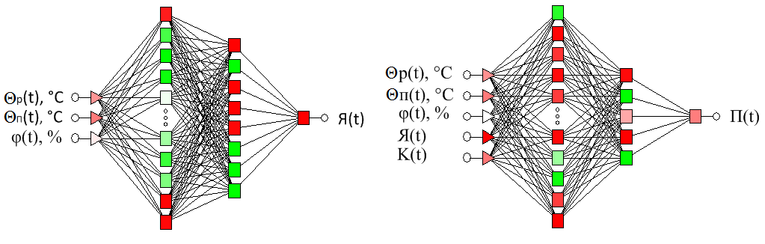
а) б)
Рис. 7. Архітектури нейронних мереж: а) НМ1 (для оцінки якості);
б) НМ2 (для оцінки прибутку).
За результатами навчання НМ1 побудовано залежність якості рослинної продукції (томатів) від температур повітря та рослин (рис. 8 а). Залежність прибутку від кількості продукції та її якості з урахуванням витрат на забезпечення вимог технології, що формують дохід від виробництва овочевої продукції, показана на рис. 8 б.
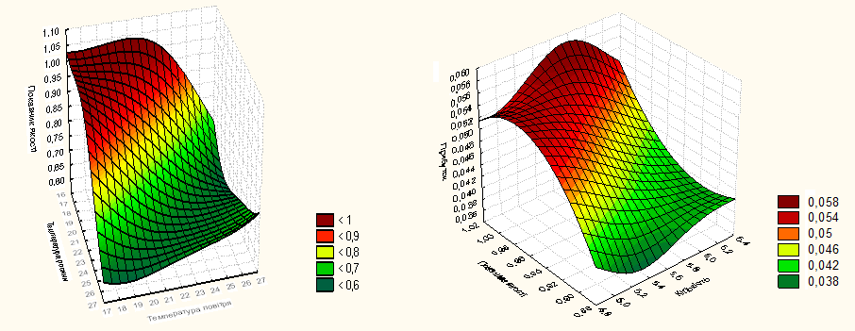
а) б)
Рис. 8. Результати використання нейронних мереж: а) залежність якості продукції від температур повітря та рослини; б) залежність прибутку від кількості продукції та її якості.

Аналіз матеріалів (рис. 8 б) дозволяє зробити висновок, що при фазі плодоношення за температур повітря в межах 20…24 ºС можливий максимальний прибуток становитиме 0,06 грн з одного куща на добу, якщо приріст якісної продукції становить 6 грам/годину.
Зазначена нейронна мережа може бути реалізованою в наявному електротехнічному комплексі як відповідне програмне забезпечення.
Загальний вид системи керування біотехнологічними об’єктами показано на рис. 9. Вона складається з:
- підсистеми прийняття рішень 1, яка включає блок фільтрації вхідного сигналу 2, блок нейромережевого прогнозування якості продукції 3, нейромережевий блок оцінки прибутку 4, блок прийняття рішень 5, блок керування 6; мобільний робототехнічний блок моніторингу технологічних параметрів 7;
- локальної системи управління 8, що складається з локального автоматичного управляючого пристрою 9, виконавчих елементів 10, об'єкта керування 11.
Рис. 9. Функціональна схема керування вирощування якісної овочевої продукції при максимізації прибутку
Провівши дослідження за результатами досліджень з математичних моделей отримано рівняння регресії, що описує залежність якості продукції від технологічних параметрів вирощування із середньою квадратичною похибкою, δ = 2,7 %:
(5)
де Θ_{р} – поточна температура рослини; Θ_{п} – поточна температура повітря; φ – поточна вологість повітря.
Відповідно отримали рівняння регресії, що оцінює залежність витрат від технологічних параметрів вирощування:
(6)
Узагальнений критерій оптимізації F_{б} (функція бажаності Харрінгтона в безрозмірній формі), що забезпечить на поточний момент реалізацію максимально-можливого прибутку виробництва визначатиметься таким чином:
(7)
де Я – залежність якості продукції від технологічних параметрів (в безрозмірній формі); В – залежність енергетичних витрат від технологічних параметрів (в безрозмірній формі); показник 0,5 використовується як ваговий коефіцієнт (прийняті однаковими оскільки Я і В діють рівнозначно на дохід виробництва).
Розрахунки показали, що за різних сталих значень технологічних параметрів лінії рівня суттєво змінюють своє розташування через особливості біологічної складової, що впливає також і на витрати. Визначення технологічних параметрів, які забезпечить максимальне значення функції бажаності, виконано у програмному середовищі MathCad.
Визначено, що за температури рослини 21,3 ºС, температури повітря 22,5 ºС, та вологості повітря 60 % можливе виробництво якісної продукції з показником Я в межах «дуже добре» за умов мінімізації енергетичних витрат.
У третьому розділі «РЕАЛІЗАЦІЯ ЕНЕРГОЕФЕКТИВНИХ СИСТЕМ КЕРУВАННЯ» представлено структуру інтелектуального електротехнічного комплексу, де наведено апаратне, інформаційне і програмне забезпечення.
Для вимірювання технологічних параметрів та керування електротехнічними пристроями використано систему «COTA 818». Керування процесом вирощування виконується згідно з визначеною оцінкою якості продукції, реалізація якої визначає прибуток виробництва.
Систему фітомоніторингу реалізовано із використанням мікроконтролера ATmega2560, що вмонтований на платі Arduino Mega2560, датчиків температури DS 18B20, датчика вологості DHT11 та датчиків освітленості.
Розроблено стаціонарну систему фітомоніторингу (температури рослин) та їх навколишнього середовища в теплиці, яку випробувано в ПАТ «Комбінат «Тепличний» та визначено похибки вимірювального каналу температури та вологості, де середньоквадратична похибка вимірювання вологості становить 0,62 %, температури – 0,2 ºС; абсолютні похибки становлять для вологості 1,21 %, а для температури – 0,393 ºС.

Автори:

Старший викладач кафедри автоматики та
робототехнічних систем ім. акад. І.І. Мартиненка
НУБіП України Дудник А.О.

Асистент кафедри автоматики та
робототехнічних систем ім. акад. І.І. Мартиненка
НУБіП України Лендєл Т.І.

